БИОПОВРЕЖДЕНИЯ ЛИСТЬЕВ БЕРЕЗЫ БОРОДАВЧАТОЙ
Акрамутдинова Альбина (7 класс), Игметово, 2011
Руководитель: Гильмутдинова Зилия Галимьяновна
Введение
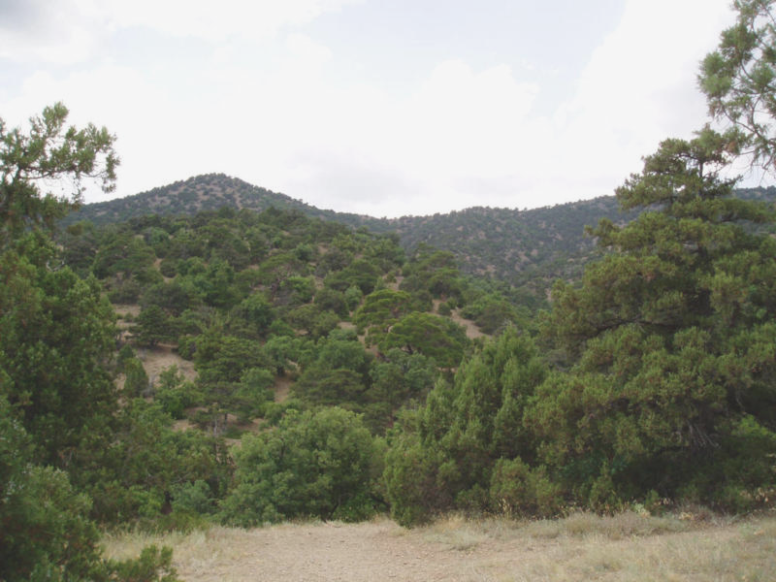
Лесистость РБ составляет 32,1 %, что превышает среднемировой показатель (27%) и соответствует лесистости США (32%). Леса Башкортостана имеют большую экономическую и экологическую ценность. Они выполняют важные противоэрозионные, почвозащитные и водоохранные функции, а так же служат источником древесины и недревесных лесных ресурсов.
Общая площадь земель лесного фонда Республики Башкортостан составляет 6,3 млн. га. Леса по территории республики размещены неравномерно, лесистость колеблется от 6-10% в юго-западных районах до 60-90% в восточных и северо-восточных районах республики.
Леса первой группы занимают площадь 1360,7 тыс. га (25,4%), второй группы – 1365,4 тыс. га (25,4%) и третьей группы – 2641,4 тыс. га (49,2%).
Основные лесообразующие породы Республики Башкортостан – береза, липа, сосна, осина, ель, дуб и др. занимают более 99,7% земель, покрытых лесной растительностью, прочие древесные породы (черемуха) и кустарники (ива кустарниковая) – остальную площадь.
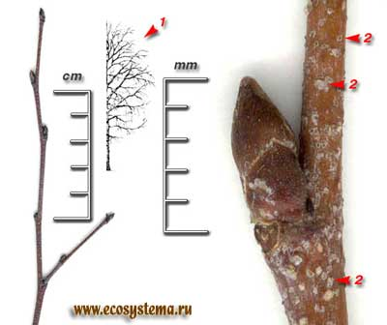
Сбор материала проводился с 10.07-23.07 в лесу «Ланды» возле села Игметово Илишевского района Республики Башкортостан в рамках работы экологического кружка МОУ СОШ им. Р.Мусина с. Игметово
Береза бородавчатая, или повислая — Betula pendula Roth (В. verrucosa Ehrh.) — дерево с белой корой, достигающее 25 м высотой, из семейства березовых (Betulaceae). Ствол стройный, крона раскидистая. Веточки тонкие, обычно повисающие. Листья голые, треугольно-ромбические, в основании клиновидные, двояко-пильчатые, заостренные. Дерево однодомное. Цветки раздельнополые: мужские и женские развиваются на одних и тех же растениях.
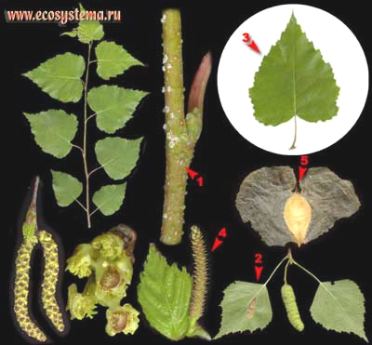
Береза светолюбива, нетребовательна к почве, быстро заселяет вырубки, гари и другие невозделываемые участки. Доживает до 100 и даже до 200 лет. Древесина ее часто используется на топливо.
Актуальность данной работы обусловлена тем, что исследований в этой области в Республике Башкортостан проводилось недостаточно.
Цель работы — выявление наиболее распространенных для данной местности биоповреждений березы бородавчатой в различных биотопах.
Задачи:
1. Выявить все типы биоповреждений листьев нижней части кроны березы бородавчатой в трех различных биотопах.
2. Сравнить результаты, полученные в этих биотопах и выявить доминирующий тип биоповреждений.
3. Вычислить коэффициент встречаемости для каждого типа повреждений во всех биотопах.
Методика исследований
1. Подбор биотопов;
2. Определение модельных участков (полосы длиной 10 метров).
3. Сбор изучаемого материала (4-5 веток с листьями нижней части кроны березы бородавчатой в каждом модельном участке).
4. Сбор листьев со срезанных веток (100 штук с каждого модельного участка).
5. Идентификация и систематизация типов биоповреждений.
6. Вычисление встречаемости по формуле:
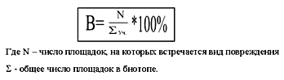
Ход работы
Участок основного лесного массива представляет собой примеси дуба, липы, березы.
Мною были выделены три березняка в различных биотопах:
1. Опушечный березняк южной границы основного лесного массива.
2. Березняк, расположенный внутри основного лесного массива.
3. Опушечный березняк северной границы лесного массива.
При сборе материала для исследований возраст деревьев не учитывался, т.к. во всех биотопах присутствовали березы всех возрастов. В соответствии с методикой в каждом биотопе были выделены 11 модельных участков, на которых проводился сбор материала. Собирая по сто листьев с каждого модельного участка, идентифицировались биоповреждения. Все данные были занесены в рабочие таблицы. Найденные на листьях личинки насекомых идентифицировались.
Далее были составлены диаграммы, по которым было выявлено доминирующее повреждение.
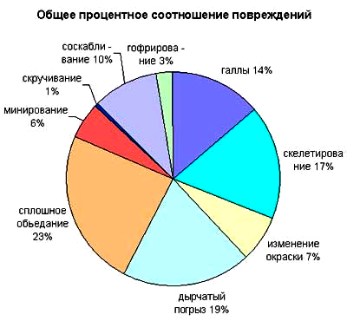
Типы биоповреждений листьев систематизировались. При этом выяснено, что встречаемость повреждения «соскабливание» равна 100% в биотопах №1 и №3, а в биотопе №2 — в 63%.; «скручивание» отсутствует в биотопах №2 и №3, и 28% — в первом биотопе;
«Гофрирование» встречается в 65% исследованных листьев биотопа №1, 27% — в биотопе №2 и 100% — в биотопе №3.
«Галлы» и «скелетирование» встречаются в биотопе №1 — 82% случаев и 100% — в биотопах №2 и №3.;
«Изменение окраски» 62% — в биотопе №1, 100% — в биотопе №2 и 82% — в биотопе №3.
«Погрызы», «сплошное объедание» и «минирование» встречаются в 100% случаев во всех биотопах, кроме биотопа №2, где «минирование» зафиксировано в 90% случаев.
Таким образом, наиболее встречаемые типы повреждений — «дырчатый погрыз», «сплошное объедание», «минирование».
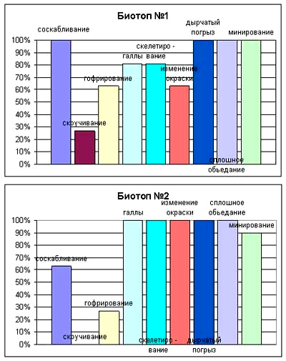
В биотопе №1 доминирующее повреждение — «сплошное объедание». В биотопе №2 — сплошное объедание. В биотопе №3 — соскабливание.
Обсуждение результатов
В ходе работы было выявлено 3208 случаев биоповреждений, объединенных в 9 видов.
1. В каждом биотопе доминируют различные повреждения.
2. Самым распространенным биоповреждением в данной местности является дырчатый погрыз и грубое (сплошное) объедание.
3. Менее всего было обнаружено повреждение в виде скручивания.
4. Березняк, находящийся внутри основного лесного массива, менее всего подвержен биоповреждениям — 63% поврежденных листьев, в то время как в других биотопах число поврежденных листьев более 70%.
5. В первом биотопе были обнаружены пилильщики чешуйчатые. Во втором биотопе — так же несколько пилильщиков sp, и личинки мухи. В третьем биотопе — серпокрылка дубовая.
Кроме того, во всех трех биотопах присутствовало множество тли.
Выводы
1. Всего на территории леса «Ланды» было обнаружено 9 типов биоповреждений. Это соскабливание, скручивание, скелетирование, минирование, дырчатый погрыз, сплошное объедание, галлы, гофрирование и изменение окраски.
2. Доминирующим биоповреждением в исследованном районе является «сплошное объедание» (23%). Реже всего встречаются «скручивание» (1%) и «гофрирование» (3%) (диаграмма №7)
3. На одном экземпляре березы присутствует до девяти типов повреждений. В опушечном березняке северной границы лесного массива встречаемость всех повреждений, кроме изменения окраски и скручивания равна 100%.
В данной местности береза бородавчатая подвержена биоповреждениям на 100%.
Список литературы
1. Жигарев И.А., Общая экология: экскурсии, практические и лабораторные работы,
2. Райков Б.Е., Римский-Корсаков М.Н., Зоологические экскурсии, Москва 1994 г.
3. Мамаев, Определитель насекомых по личинкам, Москва

Муниципальное бюджетное общеобразовательное учреждение
средняя общеобразовательная школа имени Разиля Мусина с. Игметово муниципального района Илишевский район Республики Башкортостан

Экологический проект:
«БИОПОВРЕЖДЕНИЯ ЛИСТЬЕВ БЕРЕЗЫ БОРОДАВЧАТОЙ»

Выполнила обучающаяся 7 класса
Акрамутдинова Альбина
Руководитель: учитель биологии
Гильмутдинова З.Г.

2011 г.

